Персональные данные выпускника
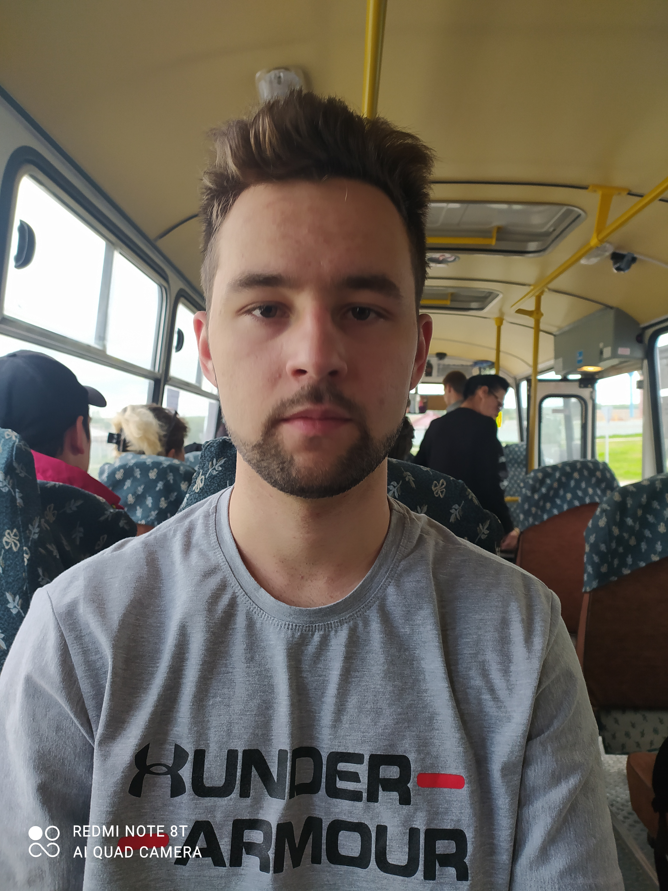
Ф.И.О: Озеров Владимир Владимирович
Дата рождения: 09.01.2002 г.
Город: Свердловская область г. Богданович
Телефон: 89527380406
Адрес эл. почты: ozeovova02@gmail.com
Образовательное учреждение:
ГАПОУ «Богдановичский политехникум»
Специализация: «Электромонтер по ремонту
и обслуживанию электрооборудования (по отраслям)»

Участие в олимпиадах и конкурсах:
- Принимал активное участие в спортивных и общественных мероприятиях политехникума, 2018 -2021г.

Тип деятельности, которым вы хотели бы заниматься:
Работа по специальности. Повышение квалификационных навыков.

Личные качества:
Честный, добросовестный

Хобби:
Страйкбол

Моё кредо:
Шагай по жизни с достойными людьми. Живи так как хочешь ты, но не навязывайся другим. Учись на ошибках прошлого.

